**BREVET DE TECHNICIEN SUPÉRIEUR ÉLECTROTECHNIQUE**

### **SESSION 2019**

--------------------

ÉPREUVE E.4.1

Étude d’un système technique industriel

Pré-étude et modélisation

### Durée : 4 heures – Coefficient : 3

#### Matériel autorisé :

L'usage de tout modèle de calculatrice, avec ou sans mode examen, est autorisé.

L’usage de tout autre matériel ou document est interdit.

--------------------

Le sujet comporte **22** pages numérotées de **1/22 à 22/22**

#### Les documents réponses sont à remettre avec la copie.

--------------------

Il sera tenu compte de la qualité de la rédaction, en particulier pour les réponses aux questions ne nécessitant pas de calcul.

Les notations du texte seront scrupuleusement respectées.

# IDEAL FIBRES

# Présentation générale

## **bobines photo.bmpMise en situation**

Figure 1

Depuis sa création en 1981, Beaulieu Fibres International est un acteur majeur du marché du polypropylène (PP).

En tant que plus grand fournisseur européen de fibres discontinues en polypropylène (figure 1), dotée d’un vaste portefeuille de produits, l’entreprise approvisionne de nombreux secteurs différents tels que l’automobile, les revêtements de sol, le géotextile, l’hygiène, les applications techniques.

IFFC (Ideal Fibres & Fabrics Comines) est l'une des usines du groupe BEAULIEU basée à Comines dans les Hauts de France.

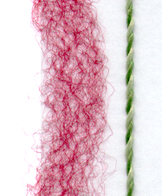Elle est divisée en 4 ateliers principaux (voir le synoptique nommé chaine textile en fin de cette présentation générale):

**L'EXTRUSION** (voir 1 du synoptique)

Les fibres sont fabriquées à partir de billes en polyamide ou en polypropylène que l'on chauffe jusqu'à l'état liquide. Ces polymères liquides sont pressés à travers les minuscules orifices d’une filière. Les filaments capillaires obtenus sont ensuite solidifiés à l’air chaud par bain chimique.

Figure 2

On parle de fils simples ou plats (figure 2).

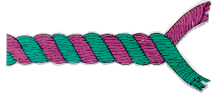Le diamètre et le nombre de filaments, qui composent ce fil simple, imposent l'une des caractéristiques du fil : le DECITEX qui correspond au poids en gramme pour 10 000 mètres.

**LE MOULINAGE** (voir 2 du synoptique)

Figure 3

Deux techniques peuvent être mises en œuvre, le retordage ou le câblage :

* le retordage consiste à appliquer une torsion au fil en le tournant sur lui-même par rapport à son axe ;
* le câblage consiste à torsader deux fils simples (figure 3). Ils sont tournés sur eux-mêmes, l’un autour de l’autre en respectant un nombre de tours par mètre.

Ces deux opérations augmentent la résistance mécanique du fil lors du tissage.

**LA THERMOFIXATION** (voir 3 du synoptique)

Après les opérations de retordage ou de câblage, la structure du fil n’est pas stable et cherche à reprendre son état initial. Afin de conserver la torsion des fils, ceux-ci sont chauffés à haute température dans des fours. Cette opération appelée thermofixation garantie la résistance du fil à l’usure.

Les fils passent dans un four dont la température peut varier entre 120 et 205 °C en fonction de la nature du fil (Polyamide ou Polypropylène). Ils sont ensuite enroulés, au niveau des bobinoirs, sur des tubes à des vitesses qui atteignent les 600 m/min.

**LE STOCKAGE (**voir 4 du synoptique)

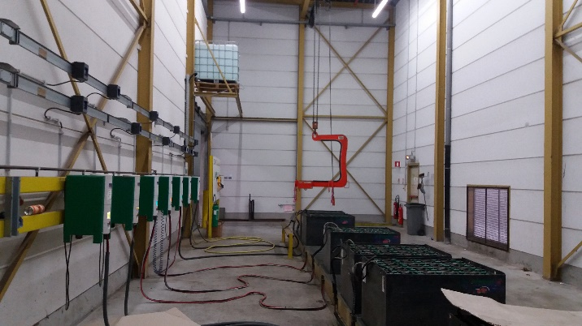Entre chaque opération, extrusion, moulinage et thermofixation, les fils bobinés sont stockés dans le "magasin" pour le séchage : les fils sortis des différents fours ont un taux d'humidité qui influe sur le poids de la bobine.

Figure 4

Par ailleurs, les bobines sont entreposées dans des conteneurs ou sur palettes pendant quelques jours avant leur expédition vers d'autres usines du groupe pour le tissage.

Pour réaliser ces différentes opérations de transport, en remplacement des chariots à gaz, l'usine IFFC utilise désormais des chariots élévateurs et des transpalettes électriques. Un local spécialement dédié aux opérations de charge des batteries a été aménagé à proximité du magasin (figure 4).

L’étude porte sur une zone de l’atelier de *Moulinage*. On distingue, dans le rectangle de la figure 5 deux bobines pour une opération de câblage qui consiste, voir plus haut, à torsader deux fils simples. Une unité de production (UP) permet de réaliser simultanément deux fois 52 opérations de Moulinage (câblage ou retordage).

52 opérations de moulinage sur « Face gauche »

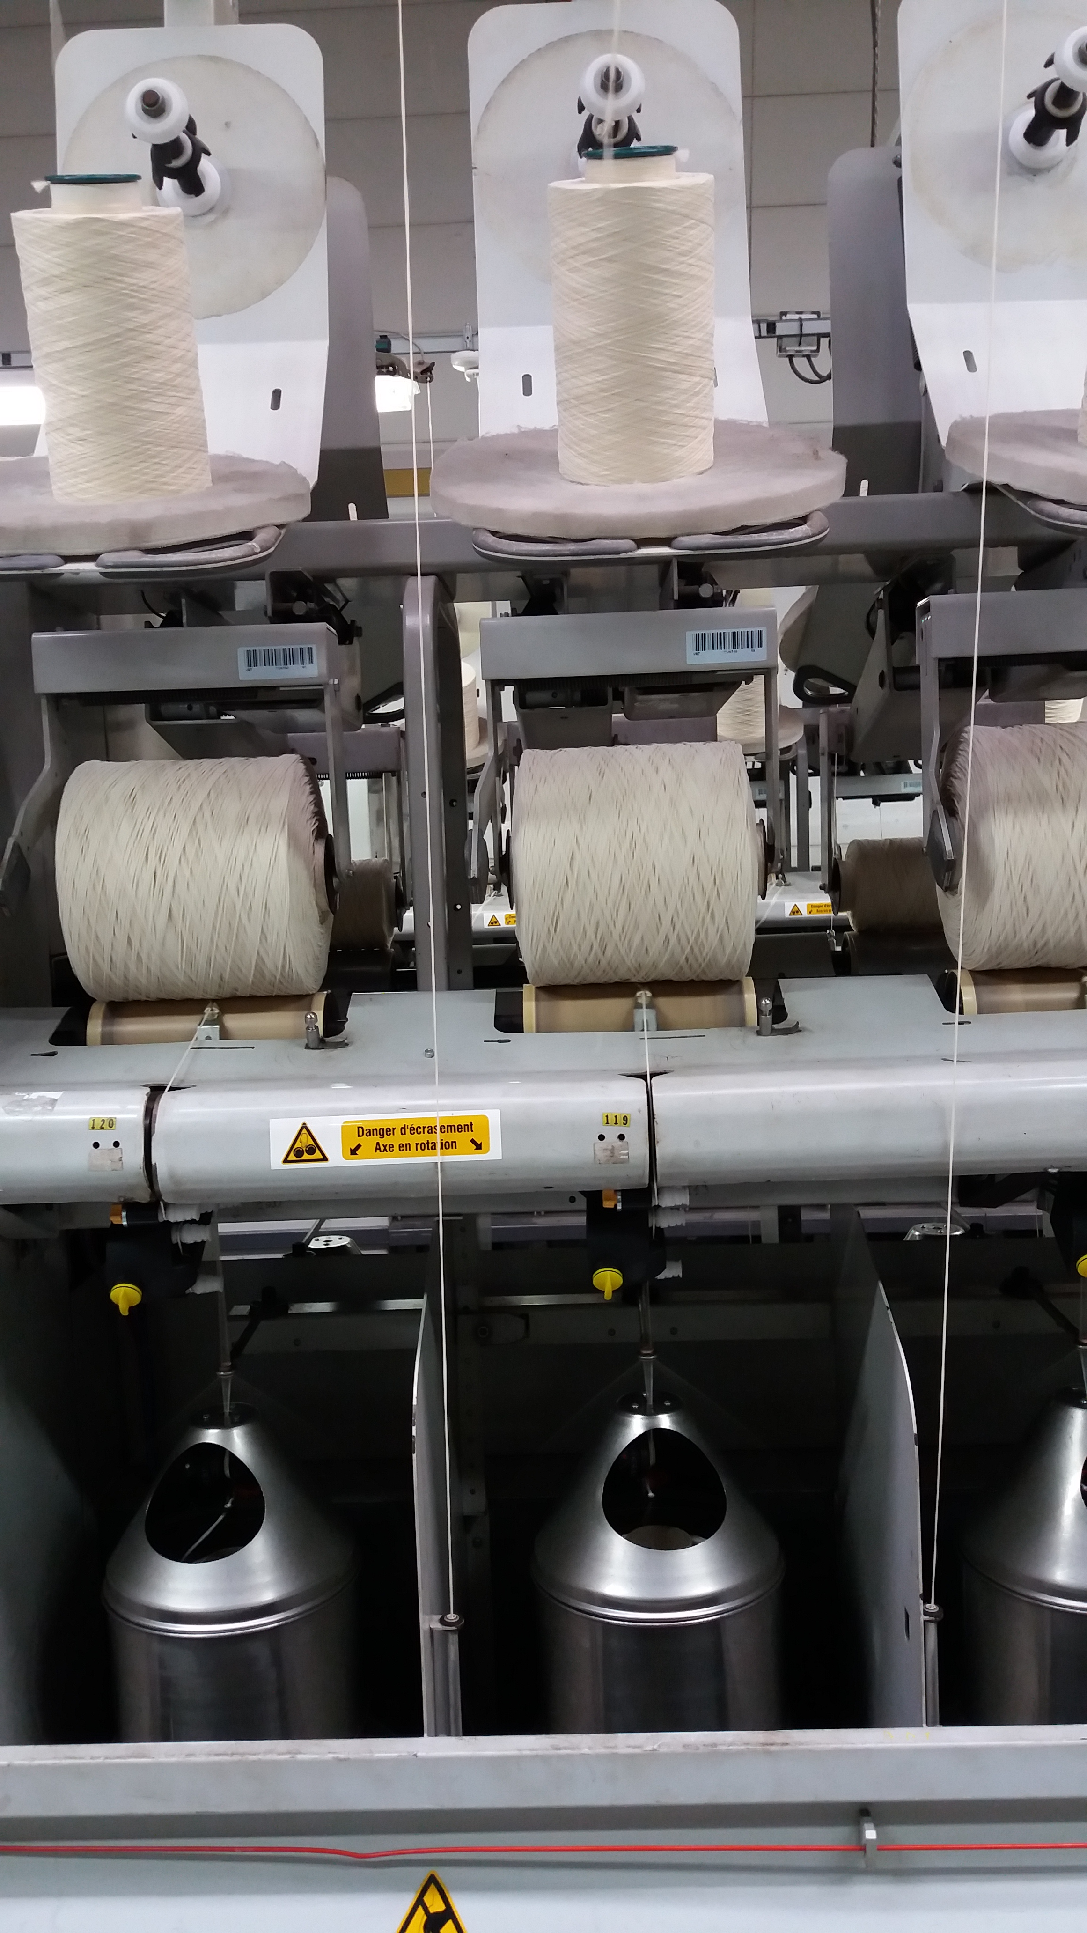

52 opérations de moulinage sur « Face droite »

2 Bobines pour une opération de câblage

Figure 5

Représentation d’une opération de moulinage

Représentation d’une unité de production (UP)

À l’occasion d'une restructuration du groupe, 12 nouvelles unités de production (UP) font l'objet de transfert vers l'usine IFFC.

Ainsi, au niveau de l'atelier de moulinage, l'entreprise sera désormais équipée de 36 UP. Chaque zone (voir figure 5 bis) étant équipée de 12 UP.

La zone 3 accueille ces 12 nouvelles UP. Le tableau de distribution électrique (TD3), récupéré dans une usine démantelée, a été placé à proximité de la zone 3 afin de minimiser la longueur des câbles à raccorder à chacune des UP.

Sept compresseurs alimentés en basse tension, fournissaient l'énergie pneumatique pour 24 UP. Des modifications sont apportées à l'installation pneumatique pour tenir compte de la zone 3.

Ce transfert des 12 nouvelles UP et d’un nouveau compresseur a des conséquences sur l’installation HTA. Des cellules HTA (hors étude) sont ajoutées et il convient de vérifier si la cellule principale (non représentée) est encore convenablement dimensionnée.

Zone 3

Figure 5 bis

Poste HTA avec T1 à T5

Zone 1

Zone 2

TD3



12 nouvelles unités de production dans la zone 3

Distribution 3 x 400 V

Représentation d’une Unité de production (UP)

Atelier de moulinage

Les agents de production sont amenés actuellement à modifier la vitesse de torsion, pour le moulinage, en changeant des engrenages de la boite de vitesse. L’intervention est longue et l’installation sera modifiée pour augmenter la capacité de production.

L'observation du fonctionnement des unités de production (UP) a permis aux techniciens de maintenance d’indiquer qu’il était difficile de pouvoir repérer les diverses phases de production. Une signalisation indiquant ces différentes phases les aidera pour un meilleur contrôle des lignes de production. Les interventions seront plus rapides, la réduction du temps d'attente entre chaque cycle de production entrainera une diminution de la consommation d'énergie électrique.

**Synoptique de la chaine textile**

1 - EXTRUSION

2- MOULINAGE

3 - THERMOFIXATION

6 – EXPEDITION CLIENT EXT

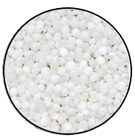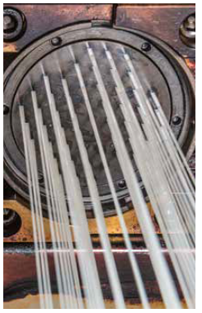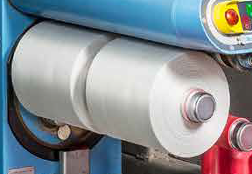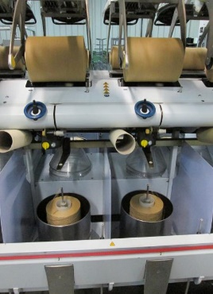

5 - TISSAGE

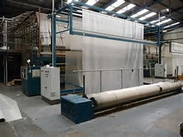

4 - STOCKAGE

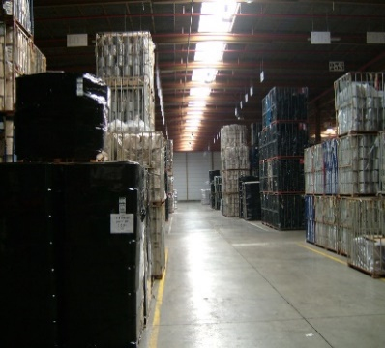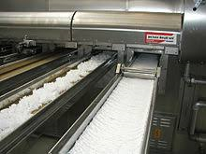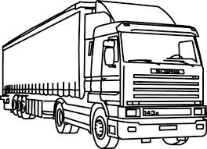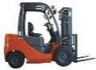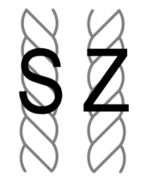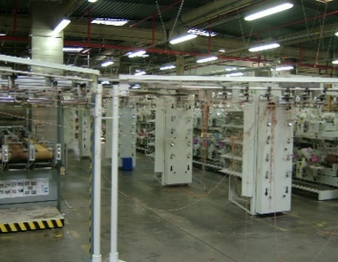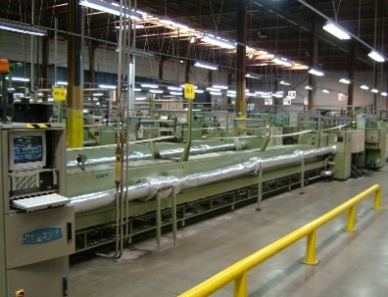

Fours

Bobinoirs

**E41 - Partie A**

Étudier un transformateur HTA/HTA (20kV-10kV).

**OBJECTIF 1**

Augmenter la capacité de production.

**E41 - Partie B**

Améliorer le changement de vitesse par l’utilisation d’un variateur de fréquence.

**E41 - Partie C**

Quantifier et vérifier les paramètres qui influent sur la qualité de l’énergie.

**E41 - Partie D**

Utiliser l’énergie électrique pour les chariots élévateurs.

**OBJECTIF 3 :**

Diminuer la quantité de CO2 émise dans l’atmosphère.

**OBJECTIF 2**

Diminuer la consommation, améliorer la qualité de l’énergie électrique.

**Le sujet est composé de 4 parties indépendantes notée A, B, C et D.**

**Le barème de notation des parties A, B, C et D représente approximativement : 37 %, 28 %, 18 %, 17 % de la note totale.**

**Partie A : étude du transformateur triphasé**

Le transformateur triphasé est destiné à alimenter le nouveau moteur associé au compresseur qui fournira à terme 40% de la production en air comprimé lorsqu’il fonctionnera à sa puissance nominale. La puissance électrique consommée par ce moteur est considérée comme constante.

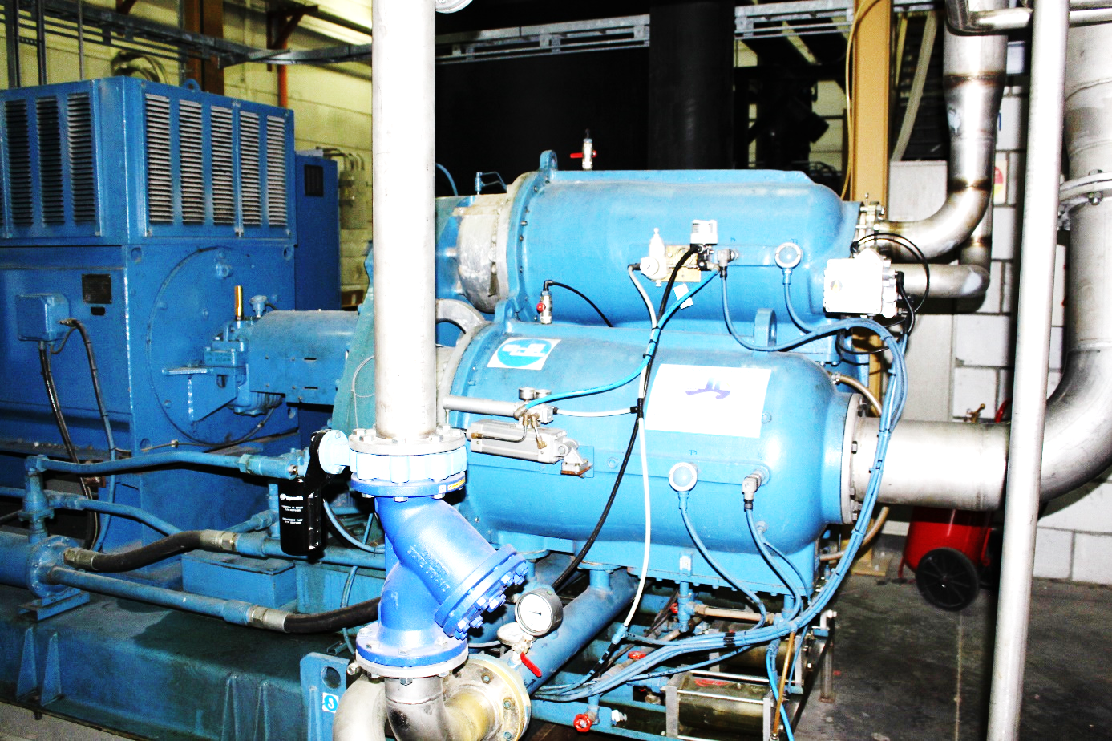

Compresseur

Air comprimé

Moteur

*Figure 6 : le moteur et le compresseur*

Réseau

20 kV – 50 Hz

10 kV – 50 Hz

|  |  |  |  |  |  |  |
| --- | --- | --- | --- | --- | --- | --- |
| **Plaque signalétique du transformateur** | | | | | | |
| CG Power Systems | | | | Couplage Dyn 11 | | |
|  |  |  |  | | Puissance de référence :  2 000 kVA | |
| Puissance apparente | 2 000 kVA |  |
|  | | | Pertes en charge | Pertes à vide |
|  | Primaire | Secondaire | 17 400 W | 1 400 W |
| Tension | 20 kV | 10 kV |  |  |
| Courant | 57,7 A | 115,5 A | $U_{cc}$% | 2,8 |
|  | | |  |  |

|  |  |
| --- | --- |
| **Plaque signalétique du moteur du compresseur** | |
| SCHORCH | |
| TYP K85430G – AH02 IMB3 | |
| 3 ph MOT | IP23 |
| S1 | 650 kW |
| 10 000 V Y | 44,5 A |
| 50 Hz | 2969 tr.mn-1 |
| I.CL.F | cos = 0,89 |
| OIL VOLUME 2,4 L | |
| ISO VG 32 | |
| MADE IN GERMANY | |

*Figure 7 : schéma unifilaire de l’ensemble   
transformateur – moteur du compresseur*

## Le moteur entrainant le compresseur est-il synchrone ou asynchrone, monophasé ou triphasé ? Justifier les réponses.

## Calculer la puissance électrique $P_{abs}$ absorbée par ce moteur en fonctionnement nominal. En déduire le rendement $η_{m}$ de ce moteur.

## Relever sur la plaque signalétique du transformateur, la puissance apparente nominale $S_{nom}$, les pertes à vide $P_{v}$ et les pertes en charge $P_{c}$.

## À quoi correspondent les pertes à vide ? À quoi correspondent les pertes en charge ?

## Calculer les pertes cuivre $P_{cu}$ au régime nominal.

## On suppose que le facteur de puissance est égal à 0,89 au secondaire du transformateur.

## Déterminer le rendement *η* du transformateur au régime nominal : *U* = 10 kV.

## Calculer alors les pertes cuivre $P_{cu}^{'}$ du transformateur pour le fonctionnement nominal du moteur (*I* = 44,5 A) sachant qu’elles sont proportionnelles au carré de l’intensité du courant secondaire.

## Sachant que les pertes fer ne dépendent que de la tension primaire, calculer le rendement *η’* du transformateur pour ce fonctionnement.

## Une caractéristique du transformateur est donnée par Dyn11. Donner la signification de chaque terme.

## Compléter sur le document réponse n°1, le câblage des enroulements pour obtenir un couplage Dyn.

## La protection du compresseur est assurée par un contacteur avec relais de protection (module Sepam) placé au secondaire du transformateur. Afin de déterminer le pouvoir de coupure nécessaire du contacteur, on utilise le modèle du transformateur figure 8.

*Figure 8 : schéma équivalent monophasé du transformateur*

$R_{s}$ $X_{s}$

$$v_{2}$$

$v_{20}=m.v_{1}$

$$v_{1}$$

$$i_{2}$$

impédance $Z_{s}$

Les éléments $R_{s}$ et $X_{s}$ modélisent les imperfections du transformateur ; $m$ est le rapport de transformation. $V_{1}$, $V_{20}$ et $V_{2}$ sont les valeurs efficaces des tensions simples.

## On a $V_{1}$ = 11,5 kV et $m$ = 0,5. Calculer $V_{20}$.

La tension de court-circuit du transformateur $U_{cc}$ (%) indiquée sur la plaque signalétique est la tension primaire réduite $U_{1cc}$ appliquée pour obtenir $I_{2cc}$ = $I_{2nom}=$ 115,5 A.

## Calculer la valeur efficace de la tension composée $U_{1cc}$ puis la valeur efficace de la tension simple $V_{1cc}$.

## À l’aide du modèle monophasé, donner la relation entre $m$, $V_{1cc}$, ${ Z}_{S}$ et $I_{2cc}.$

## Montrer que l'impédance du secondaire ${ Z}_{S}$ est égale à 1,4 . En déduire valeur efficace ${ I}_{2ccn}$ du courant secondaire en court-circuit si le primaire est alimenté sous la tension nominale.

## Le choix du relais de protection du compresseur se porte sur un Sepam 1000 de chez Schneider : voir tableau ci-dessous.

On rappelle la valeur efficace nominale du courant du moteur : $I_{nom}$ =44,5 A.

## Sachant que le courant de déclenchement du relais est compris entre 0,05× $I_{nom}$ et 24× $I_{nom}$, la protection permet-elle de gérer un court-circuit se produisant au niveau du moteur ?

## Choisir dans le tableau ci-dessous la fonction parmi : S01, T01, M01, M02, B05 et B06, si on souhaite en plus une protection contre le blocage du rotor.

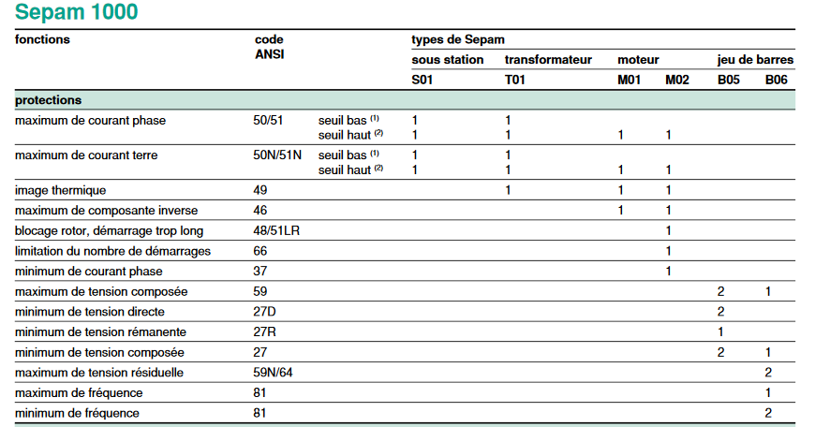

*Figure 9 : dispositif de protection*

**Partie B : étude de la variation de vitesse des moteurs pour le retordage**

Le retordage consiste à appliquer une torsion au fil en le tournant sur lui-même.

L’opérateur doit pour ce faire, d’abord placer la bobine de fil plat sur un support puis assurer l’amorçage du fil vers la bobine « receveuse » sur laquelle le fil ayant subi une torsion est enroulé.

Cette opération est répétée 52 fois pour un côté de la machine ICBT (52 bobines « receveuses »).

Une fois mise en place par l’opérateur, une bobine pleine est entrainée en rotation pour être « filée » avec une certaine torsion sur une bobine vide.

La vitesse de « filage » varie en fonction du type de fil à tisser.

La variation de vitesse est actuellement obtenue à l’aide d’un système de roues dentées (boîte à cames).

Le changement de vitesse est assuré par l’opérateur qui change de position la roue dentée H ; celle-ci passant de l’axe 1 à l’axe 2 par exemple (voir chaîne cinématique ci-dessous).

Cette manœuvre prend beaucoup de temps pour l’ouverture du carter, le dévissage des roues dentées, la fixation des nouvelles roues puis la fermeture du carter ; en moyenne 10min.

Voici un exemple de réglage de vitesse du cylindre de réception de la chaîne cinématique :

*Figure 10 : chaîne cinématique*

Boîte à cames

Moteur asynchrone

Cylindre réception

F

E

H

G

A

B

56 dents

56 dents

*N*

*Nc*

Axe 1

Axe 2

La boîte de torsion ou boîte à cames composée de roues dentées permet d’obtenir une gamme de torsion de fil allant de 11 à 796 tours par mètre.

Les caractéristiques de la boîte à cames et du moteur asynchrone triphasé utilisé sont les suivantes :

**Boîte à cames**

|  |  |  |  |  |  |  |
| --- | --- | --- | --- | --- | --- | --- |
| **Roue** | **A** | **B** | **E** | **F** | **G** | **H** |
| **Nombre de dents** | dA = 33 | dB = 25 | dE = 35 | dF = 65 | dG = 81 | dH = 93 |

|  |  |  |  |  |  |  |
| --- | --- | --- | --- | --- | --- | --- |
| **Moteur asynchrone** | 230V / 400 V | 1460 tr.min-1 | 37 kW | 50 Hz | cos = 0,89 | rendement    = 0,92 |

## Calculer le rapport de réduction $r=\frac{N_{c}}{N}$ de la boîte à cames. En déduire la vitesse $N_{c}$ en tr.min-1 du cylindre de réception pour la vitesse nominale du moteur.

## Une vitesse de rotation du cylindre de 1 tr.min-1 correspond à une torsion de 1,16 tr.m-1, calculer alors la vitesse de torsion $v_{T}$ du fil en tr.m-1.

## Le diamètre moyen du cylindre de réception est de 20 cm, calculer la longueur *L* de fil que la machine peut enrouler en une minute.

La nouvelle solution envisagée pour le réglage de la vitesse est la suivante : le moteur asynchrone est alimenté par un variateur de fréquences (ATV 71).

Cela permet d’optimiser le temps d’intervention de l’opérateur et d’affiner le réglage de la vitesse.

Source triphasée

400 V

50 Hz

Variateur

ATV 71

MOTEUR

ASYNCHRONE

$$i_{1}$$

$v_{1N}$

Neutre

$$i_{m}$$

$$u_{AB}$$

*N*

*Figure 11 : moteur asynchrone associé à son variateur*

**Étude du moteur asynchrone**

## Déterminer la valeur efficace $I_{n}$ des courants de ligne au régime nominal du moteur.

## Calculer la valeur du moment du couple utile nominal, $T_{un}$.

## Rappeler la relation entre la vitesse de synchronisme $N_{s}$, le nombre de paires de pôles $p$ et la fréquence $f$ des tensions d’alimentation du moteur. Sur quel paramètre agit-on pour faire varier la vitesse d’un moteur asynchrone à cage ?

## **Caractéristique mécanique du moteur : Tu(N)**

On admet que celle-ci est linéaire dans sa partie utile. Un point est obtenu pour le fonctionnement nominal et un deuxième point est celui donné pour le fonctionnement à vide (glissement nul).

## Sur le document réponse n°2, tracer la caractéristique mécanique du moteur notée *C1* en repérant les deux points pour la construction.

**Variation de vitesse du moteur**

## Le variateur de fréquence est régi par une loi de commande V/f = constante.

## On a relevé en sortie du variateur (voir annexe n°1), les formes d’onde du courant en ligne du moteur $i_{m}$ pour 2 valeurs de fréquence $f_{1}$ et $f_{2}$ du variateur lors de la mise en service de 52 bobines (un des 2 côtés des 104 bobines).

## À l’aide de ces relevés, déterminer les fréquences $f_{1}$ et $f_{2}$ des courants. En déduire les 2 vitesses de synchronisme $N_{s1}$ et $N_{s2}$ en tr.min-1 du moteur si le nombre de paires de pôles est égal à 2.

## La caractéristique mécanique de la charge est tracée sur le document réponse n°2.

## Pour la fréquence $f_{2}$, tracer sur ce document, la caractéristique mécanique notée *C2*.

## Pour les 2 fréquences $f_{1}$ et $f_{2}$, déterminer les points de fonctionnement de l’ensemble « moteur-charge » P1 [N1 ; Tu1] et P2 [N2 ; Tu2].

## En déduire les puissances utiles $P_{u1}$ et $P_{u2}$ du moteur pour ces 2 réglages.

**Partie C : étude de la qualité de l’énergie électrique**

On a relevé à l’entrée du variateur (ATV 71), les formes d’onde du courant $i_{1}(t)$ et de la tension $v_{1N}(t)$ de la phase 1 (figure 11), leurs spectres ainsi que les puissances lors de la mise en service de 52 bobines (voir annexe n°2).

## Repérer, sur le document réponse n°3, la tension $v_{1N}$ et le courant $i_{1}$. Justifier la réponse.

## Déterminer les valeurs efficaces des premiers harmoniques de courant et renseigner le tableau dans le document réponse n°4. (On pourra négliger l'harmonique si sa valeur efficace est inférieure à 5 A).

## Les normes (CEI 61000-3-12 ou EN 61000-3-12) pour les appareils absorbant un courant supérieur à 16 A et inférieur ou égal à 75 A sont données ci-dessous.

**NORME : Valeur maximale admissible en %**

|  |  |  |  |  |  |
| --- | --- | --- | --- | --- | --- |
| I3/ I en % | I5 / I en % | I7 / I en % | I9 / I en % | I11 / I en % | I13 / I en % |
| 27 | 15 | 10 | 6 | 5 | 4 |

## Respecte-t-on les normes ? Justifier la réponse.

## Que représentent PF et le  du cos  de l'écran "Puissance et énergie" de l'annexe n°2 (suite)?

## Déterminer le déphasage $φ_{f}$ existant entre la tension simple $v_{1N}$ et le fondamental du courant en ligne $i_{1f}$ en justifiant la réponse. Tracer sur la forme d’onde de $i_{1}$, la forme d’onde de $i_{1f}$ (document réponse n°3).

## Sur l'écran "Puissance et énergie" de l'annexe n°2 (suite), la puissance réactive $Q^{'}$ relevée sur la ligne L1 tient compte de la puissance réactive $Q$ due au fondamental du courant et de la puissance déformante D due aux autres harmoniques de courant.

## La puissance réactive $Q^{'}$ est-elle majoritairement due au fondamental des courants ou aux autres harmoniques des courants ? Justifier la réponse.

## Relever le taux de distorsion harmonique du courant en ligne.

Proposer une solution pour réduire ce taux.

**Partie D : batteries des chariots électriques élévateurs**

Les chariots élévateurs utilisaient un moteur thermique, ils ont été remplacés par des chariots électriques utilisant des batteries. Dans un souci de développement durable, la charge des batteries est réalisée à l’aide de panneaux photovoltaïques.

La continuité de service des chariots étant indispensable pour assurer la pose et la dépose des bobines, il convient de s’assurer de l’autonomie des chariots électriques et donc de la durée de fonctionnement des batteries.

On s’intéresse à un chariot de gestion de stock : montée et descente de palettes dans une zone de stockage. Ce chariot est capable de soulever des charges de 3 000 kg à une hauteur maximale de 4,5 m.

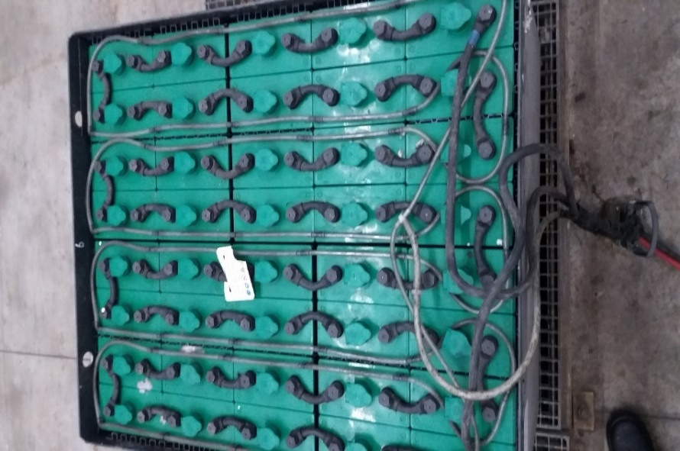

Caractéristiques principales d’une batterie

|  |  |  |  |  |
| --- | --- | --- | --- | --- |
| Type | Tension nominale  d’une cellule | Capacité $$Q_{bat}$$ | Nombre de cellules | Masse |
| 5HPZS 625 | 2 V | 620 A.h | 40 | 1558 kg |

Une batterie est composée de 40 cellules câblées en série.

L’énergie stockée dans une batterie se calcule à l’aide de la formule suivante :

|  |  |  |
| --- | --- | --- |
| $$E_{bat}=U_{bat}.Q_{bat}$$ | avec | $E_{bat}$: énergie stockée dans la batterie en W.h $U_{bat}$  : tension aux bornes de la batterie en V $Q_{bat}$ : capacité de la batterie en A.h |

## Montrer que l’énergie utile stockée par une batterie est $E_{bat}=$ 49,6 kW.h.

La chaîne d’énergie relative au levage de la charge est représentée ci-dessous :

*Figure 12 : synoptique du dispositif de levage*

Batterie

Variateur de fréquence

Chaîne cinématique du chariot

Charge à lever

*m* = 2000 kg

$$U_{bat}$$

$i_{bat}$

Vitesse *v*

$η_{var}$   = 0,90 $η_{mot}$ = 0,93 $η_{chaîne}$ = 0,85

M3 ~

Le chariot doit lever une masse *m* = 2000 kg à une hauteur *h* = 2,2 m en un temps   
*t* = 4,4 s.

## Choisir alors le modèle du chariot parmi : CE12, CE 15, CE 18 qui permet de respecter le temps de levage en charge. Justifier votre réponse.

## 

|  |  |  |  |  |
| --- | --- | --- | --- | --- |
|  |  | **CE 12** | **CE 15** | **CE 18** |
| **Performances** | | | | |
| Vitesse de translation en charge / à vide | m.s-1 | **20/20** | **20/20** | **20/20** |
| Vitesse de levage, en charge / à vide | m.s-1 | **0,45/ 0,6** | **0,5/ 0,65** | **0,45/ 0,6** |
| Effort de traction nominal, en charge / à vide | N | **9300/9700** | **9300/9700** | **9100/9550** |
| Pente franchissable maximale, en charge / à vide | % | **23/28** | **23/28** | **20/34** |

On donne la valeur de l’accélération de la pesanteur : = 10 m.s-2.

## Calculer l’énergie potentielle $E_{P}$ acquise par la masse $m$ lorsqu’elle atteint la hauteur $h.$

## En tenant compte des différents rendements de la chaîne cinématique, calculer l’énergie fournie par une batterie $E_{batL}$ en kW.h pour une opération de levage.

Le cariste manipule la charge 20 fois par heure et travaille 8 h par jour.

## Calculer l’énergie fournie par une batterie $E_{batJ}$ en kW.h pour une journée de travail du cariste.

## L'entreprise fonctionne en continu 24 h sur 24h, il y a donc 3 postes de travail pour couvrir une journée.

## Pour tenir compte des déplacements du chariot et de la descente du bras du chariot, on admet que l’énergie fournie par la batterie est de 5,75 kWh par jour.

D’autre part, la batterie doit être rechargée lorsque son énergie stockée devient inférieure à 30% de l’énergie maximale qu’elle peut stocker.

## Déterminer la durée de fonctionnement $∆t$ de la batterie en nombre de jours avant de la recharger.

**Annexe n°1**

**Relevés en sortie du variateur (côté moteur)**

Forme d’onde du courant en ligne du moteur

Pour la fréquence f1 pour la fréquence f2

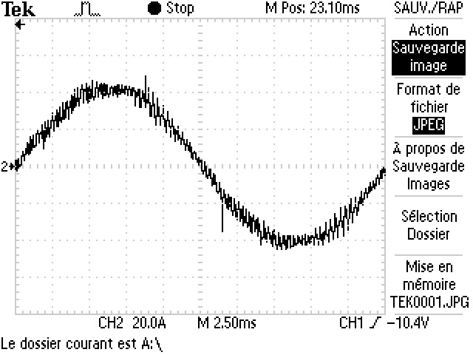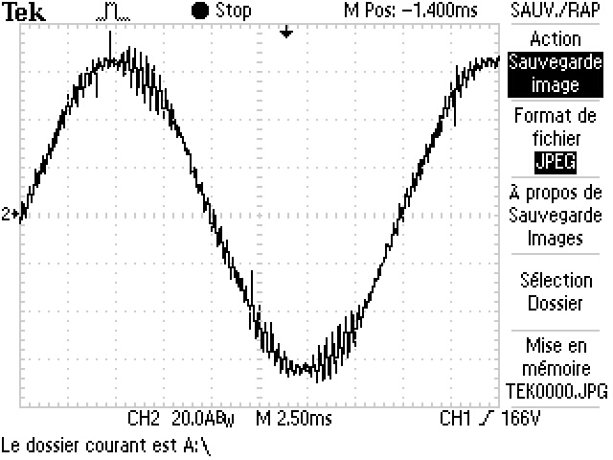

**Annexe n°2**

**Relevés à l’entrée du variateur (côté source triphasée) pour 52 bobines**

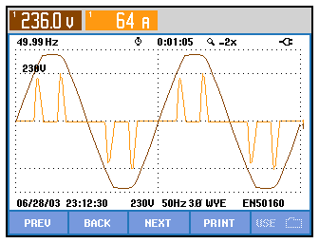

Formes d’onde du courant $i_{1}(t)$ et de la tension $v_{1N}(t)$ de la phase 1

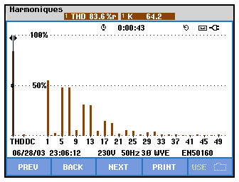

Spectre du courant $i_{1}(t)$ avec un fondamental de valeur efficace H1 = 34,9 A.

L’amplitude des raies est exprimée en pourcent de la valeur efficace I1.

**Annexe n°2 (suite)**

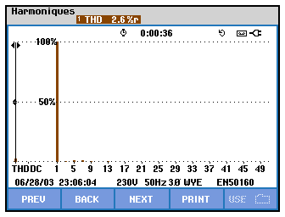

Spectre de la tension $v_{1N}(t)$ avec VRMS = 236 V

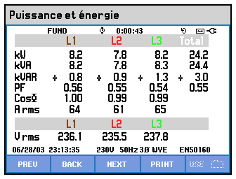

**8.2 7.8 8.2 24.2**

**14.6 14.2 15.2 44.0**

**12.1 11.9 12.8 36.8**

**0.56 0.55 0.54 0.55**

**1.00 0.99 0.99**

**64 61 65**

Valeurs des différentes puissances

Valeurs des différentes puissances

**Document réponse n°1**

A

B

C

a

b

c

Circuit magnétique

**Document réponse n°2**

Caractéristiques mécaniques

Couple de la charge

pour 52 bobines

**Document réponse n°3**

**Allure du fondamental de *i1(t)***



**Document réponse n°4**

**Valeur efficace des harmoniques à l’entrée du variateur**

|  |  |  |  |  |  |  |  |
| --- | --- | --- | --- | --- | --- | --- | --- |
| Rang de l’harmonique | 1 | 3 | 5 | 7 | 9 | 11 | 13 |
| Fréquence (Hz) |  |  |  |  |  |  |  |
| Valeur efficace des harmoniques (A) |  |  |  |  |  |  |  |